ChaseDreamGMAT數學寂靜整理（原始稿）（2019/07/25起）
整理菌：qv0518
最新版本連結：https://forum.chasedream.com/thread-1349644-1-1.html

2019/07/25起寂靜整理匯總
【原始寂靜匯總】2019/07/25起原始寂靜匯總 by Cinderella灰
https://forum.chasedream.com/thread-1349632-1-1.html
【數學】2019/07/25起數學(MATH)寂靜整理 by qv0518
https://forum.chasedream.com/thread-1349644-1-1.html
【閱讀】2019/07/25起閱讀寂靜(RC)整理by 相葉忍
https://forum.chasedream.com/thread-1349706-1-1.html
【IR】2019/07/25起IR寂靜整理by super鱷魚杭
https://forum.chasedream.com/thread-1349651-1-1.html
【作文】2019/07/25起作文(AW)寂靜整理 by qv0518
https://forum.chasedream.com/thread-1349645-1-1.html

答案核對、題目分析與解題思路，請參見下面【數學討論稿】：
【數學討論稿1-200】2019/07/25起數學討論稿by

根據同學回饋，本次褲與2019/07/06重合較多，附上連結供參考：
【數學】2019/07/06起數學寂靜原始稿 by qv0518
https://forum.chasedream.com/thread-1349021-1-1.html

重要技巧：
- 文檔內搜索日期，比如“03/10”，查看全部當日更新，包括新增及之前題目補充；
- 構築連結直通寂靜原帖。

更新日誌：
07/31 06:00，更新到55題，感謝gmat好棒棒！
07/30 09:45，更新到53題，感謝saaaywhaaat！
07/30 06:25，更新到45題，感謝西瓜即是正義！
07/29 23:07，更新到44題，第4，19題補充，感謝BakerArcher，ReMo28！
07/29 07:15，更新到29題，第4題補充，感謝-cici-，penghuang！
07/26 22:32，更新到26題，感謝GMATtopD！
07/26 20:42，更新到23題，第2題補充，感謝錦鯉仙四禦，Anthony_Zhang！
07/26 10:12，更新到18題，第10題補充，第1題重題合併到第10題，感謝ivivian！
07/26 06:47，更新到14題，第4，11題補充，感謝賀赫赫盒！
07/25 22:55，更新到11題，感謝netinhigh！
07/25 換褲日（換褲時間統計）

No. | 題目 | 構築 | 備註 | 日期
1 | 【重題合併到第10題】參見第10題  PS：一個坐標軸裡面有個三角形，三角形的頂點分別是A(0,10)、B(5, 0)、C(0,0)，求這個三角形中y<x的部分占三角形總面積的比例？ | netinhigh |  | 07/25
2 | DS：問x<y<z是否成立？  條件1： |z-x|=|y-x|+|z-y|  條件2: z<x（或者是x<z，有些記不清了） | netinhigh |  | 07/25
 | 【2-補充】  DS：有xyz，是否能證明x<y<z？  條件 1：|z-x|=|z-y|+|y-x|  條件 2：x<z | 錦鯉仙四禦 |  | 07/26
3 | PS：一個編號有三位元，分別從兩個集合中取值（集合A含有21個字母；集合B含有5個xxx（具體是啥忘記了，不影響），問這個編號中含有兩個以上集合B中元素的組合有多少個？ | netinhigh |  | 07/25
4 | 【2019-07-06】#17  PS：十個圓最多有多少個交點？ | netinhigh |  | 07/25
 | 【4-補充】  PS：有十個大小不同的圓與至少一個圓分別相交，問最多可能有多少個交點？  A.90  B.100  C.180  D.200  E.360 | 賀赫赫盒 |  | 07/26
 | 【4-補充】  PS：10 個圓相交最多多少個交點？  構築答案：我的答案是 90 | penghuang |  | 07/29
 | 【4-補充】  PS：十個圓最多有多少個交點？  構築答案：選兩個圓，最多兩個交點，2*C(2, 10)=90 | ReMo28 | Q50 | 07/29
5 | 【2019-07-06】#6  7.6寂靜的 6題  PS：（我覺得好腦殘的一道題）兩種折扣方案，要麼直接減f元，要麼少p%的折扣，兩種saving一樣，問售價怎麼用f和p表示？  構築答案：f=價格*p%，價格=100f/p  【補充】  PS：兩種折扣方案，要麼直接減 f 元，要麼少 p%的折扣，兩種 saving 一樣，問售價怎麼用 f 和 p 表示？  構築答案：f=價格*p%，價格=100f/p。（相同） | netinhigh |  | 07/25
6 | 【2019-07-06】#26  7.6寂靜的 26題  PS：排列組合，英語字母26個，21個輔音，5個母音，問挑三個不同字母，其中至少有兩個母音，有多少種不同方案？ | netinhigh |  | 07/25
7 | 【2019-07-06】#32  7.6寂靜的 32題  PS：定義了一個運算R*=1-1/R，求化簡 R*-(R-1)*，要麼就是1/R -(R-1)* 反正有一個(R-1)* | netinhigh |  | 07/25
8 | 【2019-07-06】#33  7.6寂靜的 33題  PS：正整數1-N的和是N(N+1)/2，求50-100的和？  【補充】  PS：已知前n個自然數的和是n(n+1)/2，那麼從50到100的所有自然數的和是多少？ | netinhigh |  | 07/25
9 | 【2019-07-06】#40  7.6寂靜的 40題  DS：x,y,z positive number，是否xy-z greater than x-yz？  條件1：y<1  條件2：x>1  構築答案：記不太清了大概是這樣，這題選A  【補充】  DS：x，y，z都是正數，問xy—z是否小於x—yz  條件1： x小於1  條件2：y小於1  構築答案：我選B | netinhigh |  | 07/25
10 | 【2019-07-06】#83  7.6寂靜的 83題  PS：從陰影中任取一點，問y<x的概率是多少？  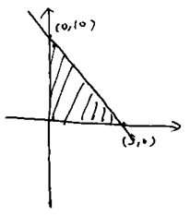  構築答案：1/3 | netinhigh |  | 07/25
 | 【10-補充】【重題合併from 1】  PS：一個坐標軸裡面有個三角形，三角形的頂點分別是A(0,10)、B(5, 0)、C(0,0)，求這個三角形中y<x的部分占三角形總面積的比例？ | netinhigh |  | 07/25
11 | 【2019-07-06】#96  7.6寂靜的 96題  PS：正方形瓷磚靠邊立放，俯視圖如下，不考慮瓷磚厚度，每個瓷磚有正反兩面，問這些瓷磚的總面積？  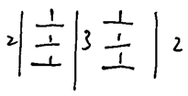 | netinhigh |  | 07/25
 | 【11-補充】7-25整理文檔裡的第11題  瓷磚的總面積問題，要注意瓷磚有兩個面。不過瓷磚從左到中間的長度為3，1，4. | 賀赫赫盒 |  | 07/26
12 | PS：如圖，兩個圓外切並分別與一個正方形ABCD內切，問：用兩個圓的半徑來表示對角線AC的長度？  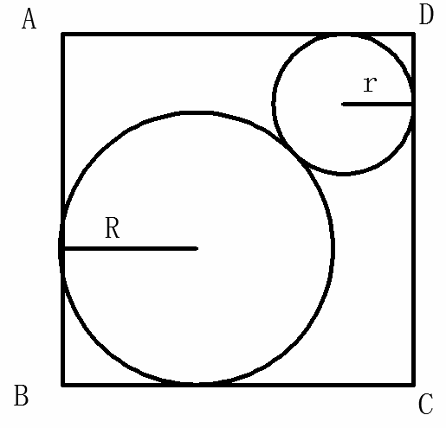  構築答案：我選（√2+1）（R+r). | 賀赫赫盒 |  | 07/26
13 | PS：如圖，六邊形周長為36，求陰影面積？  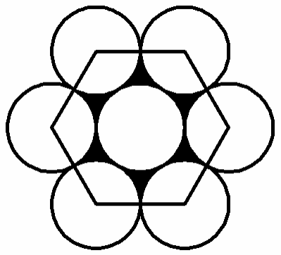 | 賀赫赫盒 |  | 07/26
14 | DS：如圖，求PQ之間的距離?  條件1：是X的距離  條件2：是Y的距離  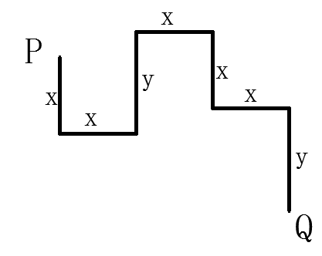  構築答案：只需要知道X的距離即可。 | 賀赫赫盒 |  | 07/26
15 | PS：集合X:{1,2,3}，集合Y:{4,5,6}，集合Z:{7,8,9}，一個三位數M：yxx,（y,x,z代表從對應集合中取一個數）求M*z為偶數的概率？ | ivivian |  | 07/26
16 | DS：一個人去某地用了8小時，求平均速度？  條件1：前5小時平均速度是50  條件2：後5小時平均速度是50 | ivivian |  | 07/26
17 | PS：(20!*10!)/(2*5!*5!) 0的個數？ | ivivian |  | 07/26
18 | PS：AB=8，CD=3，EF=6，AC=BD，h=9，EF//AB，求d？  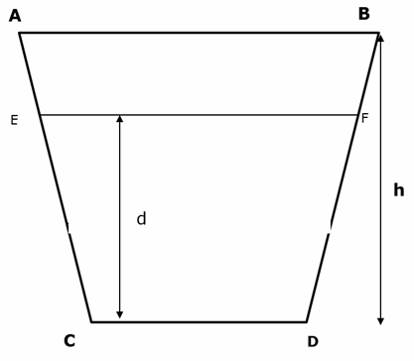 | ivivian |  | 07/26
19 | PS：有3 個 stack用來放 7 個 file，7 個 file中有兩個是 3m 高，兩個是 5m 高，還有 3 個是 4m 高。那麼這三個 stack中最高的一個 stack 的最小高度是多少 | 錦鯉仙四禦 |  | 07/26
 | 【19-補充】【2019-07-06】#51  PS：說有3個stack，用來放7個file啥的，這7個file，有兩個是3m高，兩個是5m高，還有3個是4m高。那麼這三個stack中最高的一個stack的最小高度是多少？  構築答案：我當時好像選的是11m | BakerArcher |  | 07/29
20 | DS：一個四邊形 ABCD（題目畫的像是平行四邊形，但是只告訴了一組對邊平行的條件），AB=20，其中 AEDF 的面積等於 EBFC 的面積，問 AE 等於多少？  條件 1：AB 平行於 DC  條件 2：DF=一個具體值 | 錦鯉仙四禦 |  | 07/26
21 | PS：某個函數 h(x)的最小值≥X，而 L(x)的最大值≤X，問 L(x)-h(x)的全部集合是？  選項有{0}，{0, 1} ，{0, -1}等 | 錦鯉仙四禦 |  | 07/26
22 | DS：有 5 個不同的正整數，問中位數是否大於 9？（不太記得了）  條件 1：最大的數為 11  條件 2：最小的數為 8 | 錦鯉仙四禦 |  | 07/26
23 | PS：S是一組1/n數列所有元素的和，其中33≤n≤64，問S的範圍？  構築答案：構築選了1/2<S<1，不確定 | Anthony_Zhang |  | 07/26
24 | DS：如圖，線段的長度有 x 和 y，問以下條件能否判斷 AB 的直線距離？  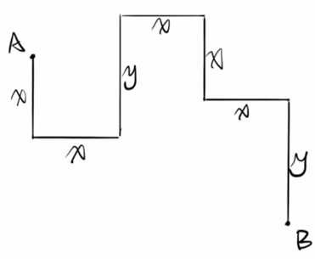  條件1：x=2  條件2：y=3 | GMATtopD | Q48 | 07/26
25 | 【2019-07-06】#36  PS：給了一個圖：一個半圓，分了8個點，給了一堆速度還有路程什麼，算下來好像是1/4 問在哪兩個點之中？  【補充】  PS：下面幾個點等分，告訴你汽車的速度為V（具體我忘了），問從A點出發，走了1分鐘後車走到了哪一段？  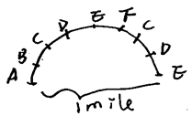 | GMATtopD | Q48 | 07/26
26 | 【2019-07-06】#45  PS：給了這麼個圖，（我畫的好醜大家別介意……），這三個圓的半徑分別是r1 r2 r3，三個部分（最外面的環，中間的環和裡面的小圓）面積相等，給出r3=k*r1，問k是多少？  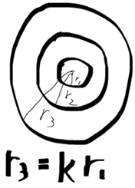 | GMATtopD | Q48 | 07/26
27 | DS：圓A和圓B是同心不同半徑圓，半徑分別R和r，求圓環的面積。AB是大圓的弦，和小圓相切,（實際就是求R^2-r^2),  條件1：是R+r=xx，insuficcient  條件2：是AB=xx，咦現在一看很容易看出2是sufficient。  構築：lz時間沒把握好，前面簡單題每道算兩遍，做到後面沒時間了，倒數第二是這道題都沒腦子想了瞎選了，現在一看這麼簡單要氣死了。 | -cici- |  | 07/29
28 | PS：A 比 B 少10% 又比 C多20%，問 B和C的關係？（具體數位不太確定哈） | penghuang |  | 07/29
29 | DS：XY能否被 6 整除？  條件1：xy被 12整除餘。。？  條件2：xy被 4 整除餘。。？  構築：具體數字也記不太清啦，不過只要看到題目，把兩個條件的等式列出來就能直接算出答案啦 | penghuang |  | 07/29
30 | DS：有4個數（好像是正整數）d1,d2,d3,d4，問（0.d1d2)+(0.d3d4)是不是等於1？（問題好像是這個？記不太清了）  條件1：四個數中最小的是4  條件2：(0.d1d2)*(0.d3d4)>1/2  構築：這題我不會。。。 | BakerArcher |  | 07/29
31 | PS：ac+ad+bc+bd=65，|a+b-c-d|=？  構築答案：我的答案是8 | BakerArcher |  | 07/29
32 | 【2019-07-06】#66  DS：有xyz，能否證明x<y<z？  條件1：|z-x|=|z-y|+|y-x|  條件2：x<z  構築答案：我選的C 因為1有兩種可能，2排掉一種可能 | ReMo28 | Q50 | 07/29
33 | DS：一個木棍，在一個斜坡上面，問木棍裡面較短的邊長（紅色的線長）可以求嗎？  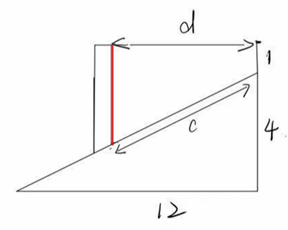  條件1：c=10√2  條件2：b=10  構築答案：具體數字不確定，但是我覺得用三角形相似可以求，選的D | ReMo28 | Q50 | 07/29
34 | 【2019-07-06】#10  PS：一個半圓內接兩個正方形，半圓半徑2√5，求EFGD的面積？  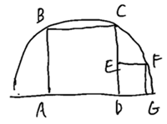  選項有4，5，…… | ReMo28 | Q50 | 07/29
35 | 【2019-07-06】#11  DS：能否求得陰影部分面積？  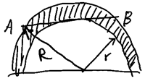  條件1：已知R-r=2  條件2：已知AB  構築思路：因為求面積，所以條件2就夠了  陰影 =(R^2- r^2)π/2  (AB/2)^2＋r^2= R^2  那告訴你AB，(R^2- r^2)就可以求出來了，陰影不就出來了嗎 | ReMo28 | Q50 | 07/29
36 | 【2019-07-06】#29  PS：100 到 999，正整數，digits 裡既不包含 2，也不包含 5 的（NOT include either 2 OR5），有多少個？  構築答案：448 ，個位7個數，十位8個數 7*8*8=448 | ReMo28 | Q50 | 07/29
37 | 【2019-07-06】#40  DS：x,y,z positive number，是否xy-z greater than x-yz？  條件 1：y<1  條件 2：x>1  構築答案：記不太清了大概是這樣，這題選 A | ReMo28 | Q50 | 07/29
38 | 【2019-07-06】#57  PS：父親收入是兒子的 1.5 倍，是媽媽的 1.2 倍，總收入是 750000 元，問父親比兒子  收入多多少？  構築答案：10000 我算過了 | ReMo28 | Q50 | 07/29
39 | 【2019-07-06】#63  DS：有一個調查，是關於一個社區裡面每家有的電視機數量。數量 0 的有 4 家，1 的  6 家，a 的 b 家，4 的兩家，6 的兩家。問中位數多少？  條件 1：a=2  條件 2：b=5  構築答案：我選的C 因為沒給範圍 | ReMo28 | Q50 | 07/29
40 | PS：一種混合物，candy 和 peanut 的三倍（好像是），candy 是2.25刀，peanut是3刀，總價是5刀然後  【補充】【2019-07-06】#67  PS：一種混合物，candy和peanut是三比二（或者二比三？大概率三比二），三塊八/pound。candy比peanut單價貴兩塊，問peanut多少錢？ | ReMo28 | Q50 | 07/29
41 | 【2019-07-06】#99  DS：y<0，則 x^2-3xy-4y^2>0？  條件 1：x>-y  條件 2：x>y  構築答案：選 A | ReMo28 | Q50 | 07/29
42 | PS：一個奧運會游泳的標準游泳池，有多大體積，然後對應的水的重量是多少，一盎司=8.3pounds ，一個水管一分鐘放出去多少水，問放幾個小時把泳池放空？  構築答案：8h40min （數字不記得了，我第一題算了3分子應該沒問題）  【補充】【2019-07-06】#104  PS：一個奧運會游泳的標準游泳池，有多大體積，然後對應的水的重量是多少，問，一分鐘放出去的水，有多重？  構築答案：題目做起來不複雜 | ReMo28 | Q50 | 07/29
43 | DS：x+y是prime，問Y是不是even？  條件1：X是odd  條件2：Y>2  構築答案：我選的D 不確定歡迎拍磚。。。 | ReMo28 | Q50 | 07/29
44 | PS：一個二次函數運算式，最低點是(2,-1)，與Y軸的截距是正，問你過那三個象限？  構築答案：1 2 4 象限 | ReMo28 | Q50 | 07/29
45 | 【2019-07-06】#81  DS：一個汽車公司（好像是汽車公司吧）有三種型號，要麼為大，要麼中，要麼小（大概是這個意思，但是不是sml，而是f，c開頭的單詞），這些汽車（好像是汽車）中一共白色31輛，紅色17輛，藍色12輛。（紅色和藍色是不是這個顏色不記得了；意思是除了這些就沒有別的，只有這三種顏色。）。問能否知道白色中大號有多少輛？  條件1：紅色和藍色沒有大號；  條件2：大號車比中號和小號加起來都多；  構築答案：C | 西瓜即是正義 |  | 07/30
46 | 【2019-07-06】#92  PS：35/68<x<150/201，問x可能是多少？  I. 1/2  II. 3/4  III. 151/200  選項有什麼 only II, II and III之類的。  構築：應該是這幾個數，考場上大家具體看一下吧，不保證數字記的一定對  構築思路：  x>35/68>34/68=1/2，所以1/2不可能。x<150/201, 150/200=3/4<150/201，所以3/4可能。151/200>150/200，所以151/200不可能。  構築：【7.6寂靜裡的，好像改了數字，考試時要注意重算】 | saaaywhaaat | Q50 | 07/30
47 | 【2019-07-06】#88  PS：利潤=收入-成本，利潤率=利潤/收入。一家公司去年利潤率為40%。今年的利潤上升了10%，成本下降了10%。問今年收入比去年收入變動了多少%。  構築答案：-2%  構築思路：假設去年收入=10，那麼，今年利潤=4*1.1=4.4，今年成本=6*0.9=5.4，今年收入=9.8  構築：【7.6寂靜的，也是上來第一題，原寂靜題裡利潤寫成了利潤率，已更正，參見本題即可】 | saaaywhaaat | Q50 | 07/30
48 | 【2019-07-06】#70  DS：a>10?  條件1：a is a prime factor of 100  條件2：a is a factor of 25  構築：【7.6寂靜，但是問題和題目都有變化，具體不記得了，但做法不變，答案可能不一樣】 | saaaywhaaat | Q50 | 07/30
49 | DS：有很多書，分為paperback和hardback, 其中paper的有40%。這些書中還有25%（不確定）西語書。問paperback有多少？  條件1：西語書數量確定  條件2：西語的paperback數量確定  構築答案：選的A，通過西語書數量可以確定總數，B無法確定 | saaaywhaaat | Q50 | 07/30
50 | DS：連續三個正整數，乘積是否可以被24整除？  條件1：三個整數裡兩個偶數  條件2：三個整數裡有一個是4  構築答案：選的A，B的話3*4*5就不行 | saaaywhaaat | Q50 | 07/30
51 | PS：兩點，給定一些運算的值，具體問題不太記得了，反正可以用兩點間公式帶入題目給的值來求，記得背下公式 | saaaywhaaat | Q50 | 07/30
52 | PS：一幅畫外有厚2cm的框，給了框的長和寬，求畫的面積？  構築答案：很簡單，就框的長和寬分別減4就是畫的長和寬，答案好像是12*11 | saaaywhaaat | Q50 | 07/30
53 | PS：1/10的1%等於乘多少  構築答案：很簡單，就是0.001 | saaaywhaaat | Q50 | 07/30
54 | 【2019-07-06】#7  PS：一堆葡萄，第一道工序減少了65%的重量，第二道在第一道的基礎上減了45%，問要得到最終1kg的葡萄乾要多少原料？  構築答案：1/35%*55% 不用化簡  【補充】  PS：寂靜裡有的一道題我再補充下，題幹是很長的一段話但是很簡單，好像是把葡萄做成葡萄乾，一共有兩個步驟，第一個步驟減少65%的品質，第二個步驟減少45%的（具體數目不太記得了），如果想得到1kg的葡萄乾，需要準備多少的葡萄。答案就是寂靜上的直接列出式子即可不用算出具體答案 | gmat好棒棒 |  | 07/31
55 | 【2019-07-06】#92  PS：35/68<x<150/201，問x可能是多少？  I. 1/2  II. 3/4  III. 151/200  選項有什麼 only II, II and III之類的。  構築：應該是這幾個數，考場上大家具體看一下吧，不保證數字記的一定對  構築思路：  x>35/68>34/68=1/2，所以1/2不可能。x<150/201, 150/200=3/4<150/201，所以3/4可能。151/200>150/200，所以151/200不可能。 | gmat好棒棒 |  | 07/31

